

国泰新点软件股份有限公司
地址：张家港市杨舍镇江帆路8号(http://www.epoint.com.cn)
电话：0512-58188000传真：0512-58132373

温州市阳光采购服务平台
采购人/采购代理操作手册

目录
1.1、 IE浏览器配置 4
1.1.1、 Internet选项 4
1.1.2、 关闭拦截工具 8
1.1.3、 兼容性视图设置 8
一、系统前期准备 10
1.2、 Edge浏览器配置 10
二、 招标项目 10
2.1、 登录 10
2.2、 招标方式 12
2.2.1、 项目注册 12
2.2.2、 招标项目 13
2.3、 项目工作台 15
2.4、 投标邀请 16
2.4.1、 开评标场地预约 16
2.4.2、 开评标场地变更 17
2.4.3、 招标公告 18
2.4.4、 变更公告 19
2.5、 发标 21
2.5.1、 招标文件 21
2.5.2、 答疑澄清文件 25
2.5.3、 招标控制价文件 26
2.6、 开评标 27
2.6.1、 开标情况 27
2.6.2、 评标情况 28
2.7、定标 30
2.7.1、中标候选人公示 30
2.7.2、中标结果公告 30
2.7.3、中标通知书 32
2.8、招标异常环节 33
四、开标大厅 35
4.1、登录 35
4.2、项目列表页面 36
4.3、进入开标大厅 36
4.4、等待开标 38
4.5、公布投标人 39
4.6、查看投标人名单 40
4.7、投标人解密 42
4.8、批量导入 43
4.10、唱标 45
4.11、开标结束 45
4.12、语音异议 46
4.13、文字异议 47
4.14、终止开标 48
4.15、公告栏 49
4.16、互动交流 50
4.17、小组聊天 53
4.18、直播 53
4.19、私聊 56
4.22、人员列表 57
五、 评标准备 58
5.1、登录 58
5.2、招标文件导入 59
5.3、评标办法设置 59
5.4、确定评委 62

IE浏览器配置

Internet选项
为了让系统插件能够正常工作，请按照以下步骤进行浏览器的配置。
1、打开ie11浏览器，在“工具”菜单→“Internet选项”，如下图：
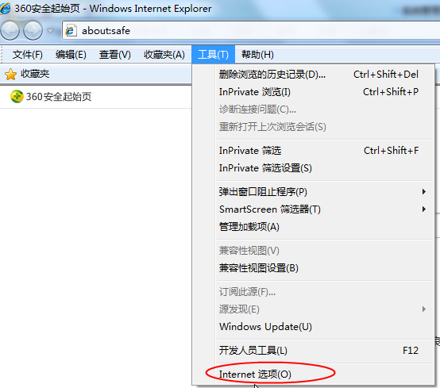
2、弹出对话框之后，请选择“安全”选项卡，具体的界面，如下图：
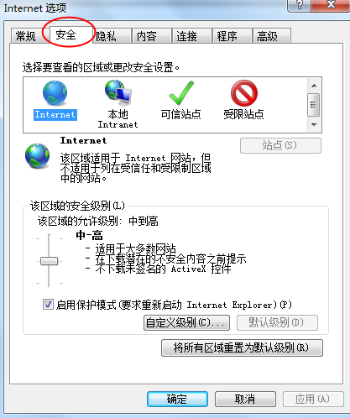
3、点击绿色的“可信站点”的图片，如下图：
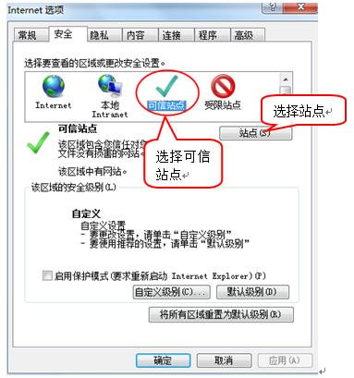
- 点击“站点”按钮，出现如下对话框，如下图：
将温州市阳光采购服务平台网址，添加到受信任站点。（https://www.wzygcg.com/）
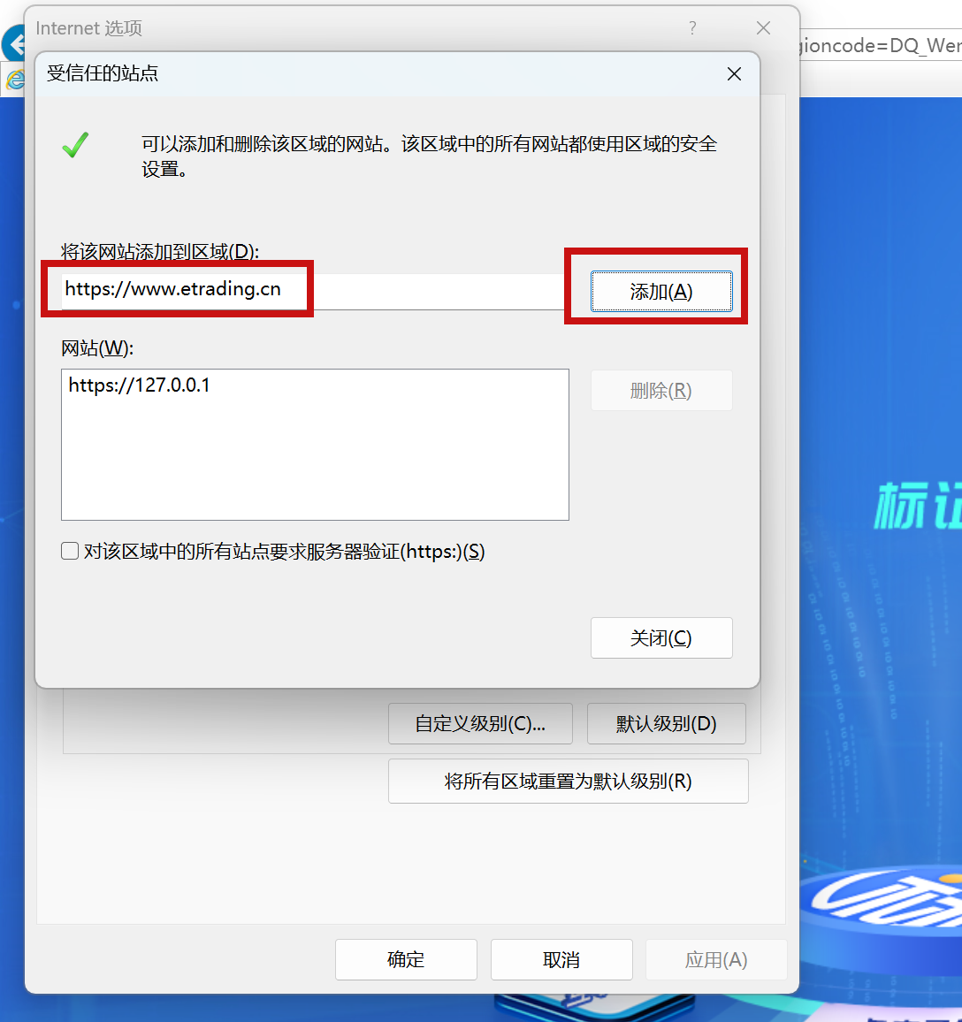
点击“添加”按钮完成添加，再按“关闭”按钮退出。
5、设置自定义安全级别，开放Activex的访问权限，如下图：
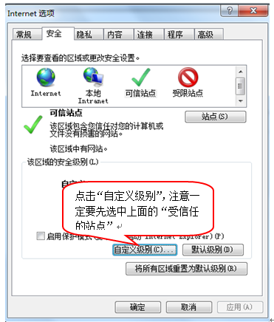
会出现一个窗口，把其中的Activex控件和插件的设置全部改为启用，如下图：
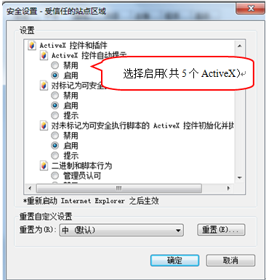
文件下载设置，开放文件下载的权限：设置为启用，如下图：
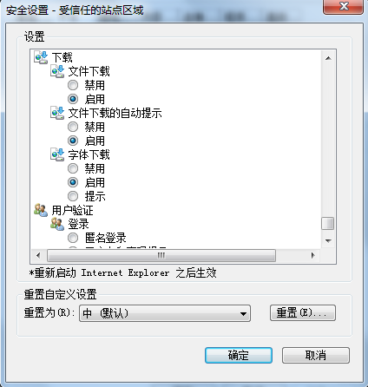

关闭拦截工具
上述操作完成后，如果系统中某些功能仍不能使用，请将拦截工具关闭再试用。比如在windows工具栏中关闭弹出窗口阻止程序的操作，如下图：
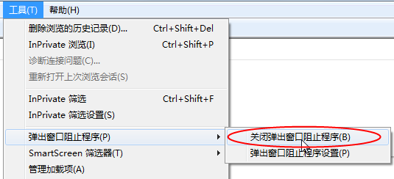

兼容性视图设置
打开“工具”菜单“兼容性视图设置”，点击“添加”按钮完成添加，再按“关闭”按钮退出。
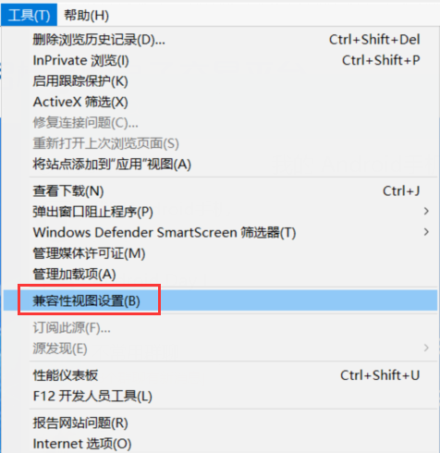

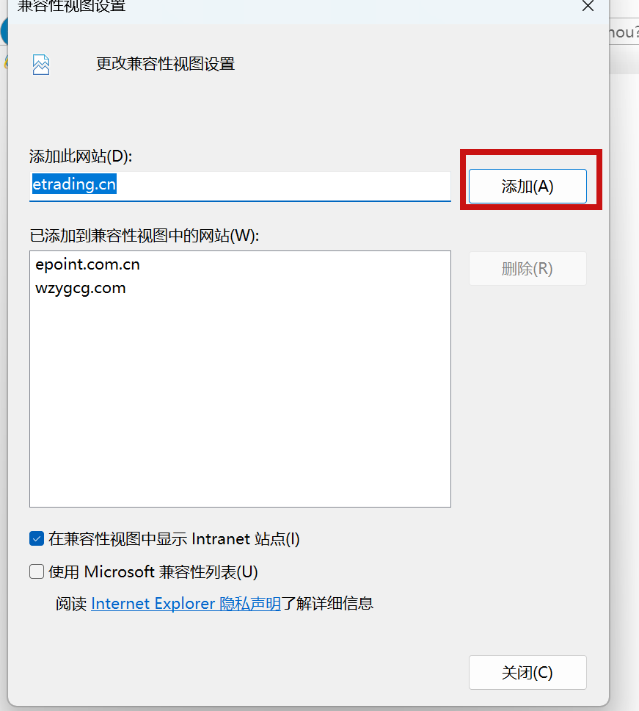

一、系统前期准备

Edge浏览器配置
点击按钮切换至ie模式即可
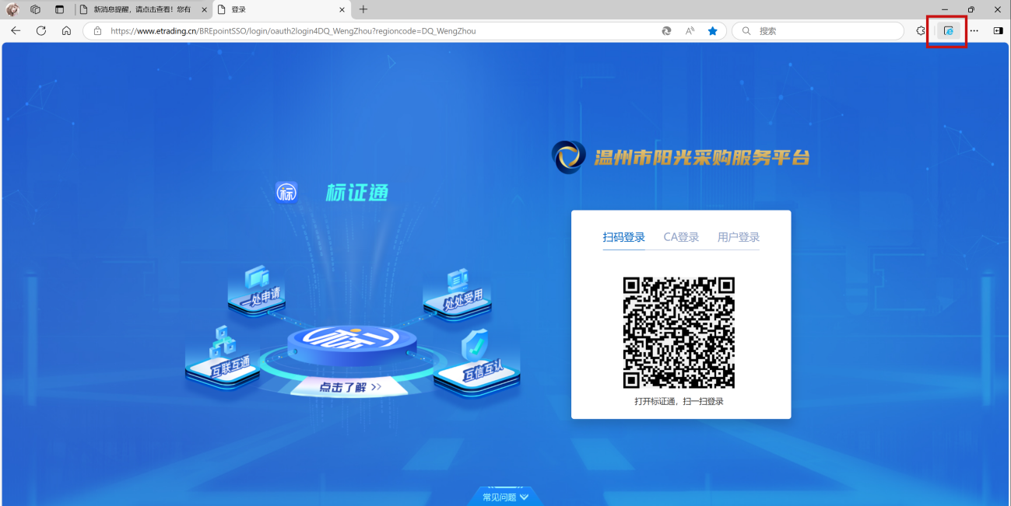

招标项目

登录
- 采购人：登录温州市阳光采购服务平台（https://www.wzygcg.com/）
选择采购人登录，进入温州市阳光采购服务平台会员端。
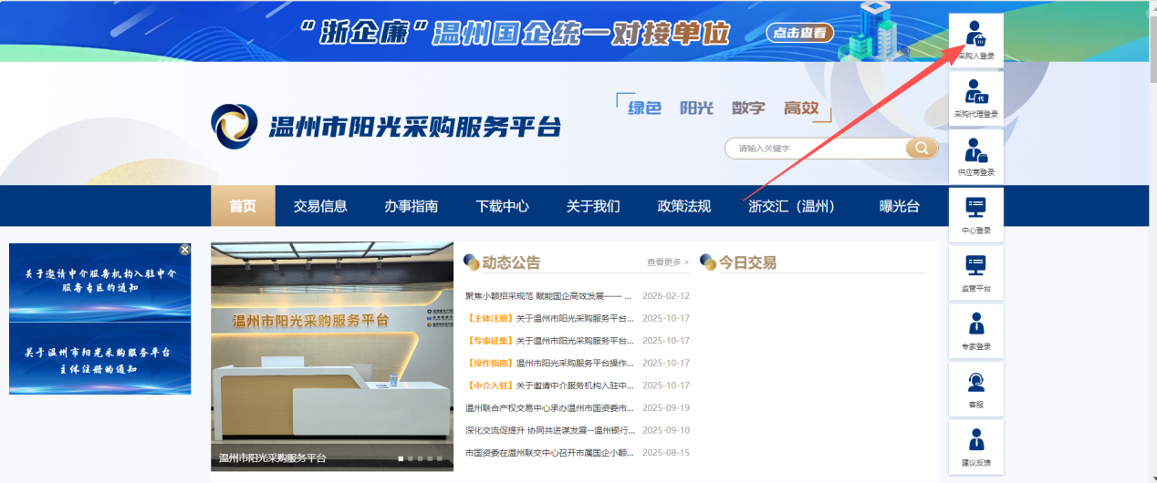
如下图：
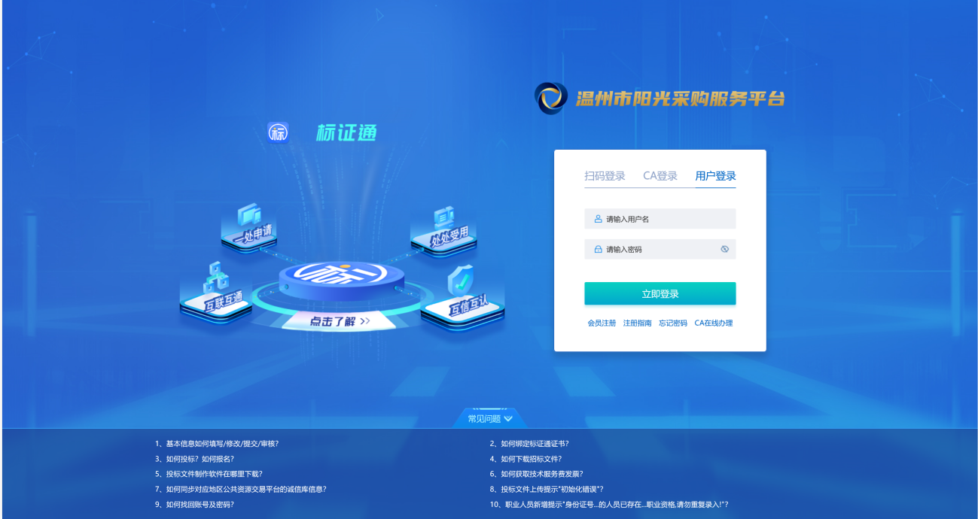
2、已办理CA锁的用户，可插入CA锁，切换至CA锁登录，选择CA类型，输入密码，进入系统，如下图：
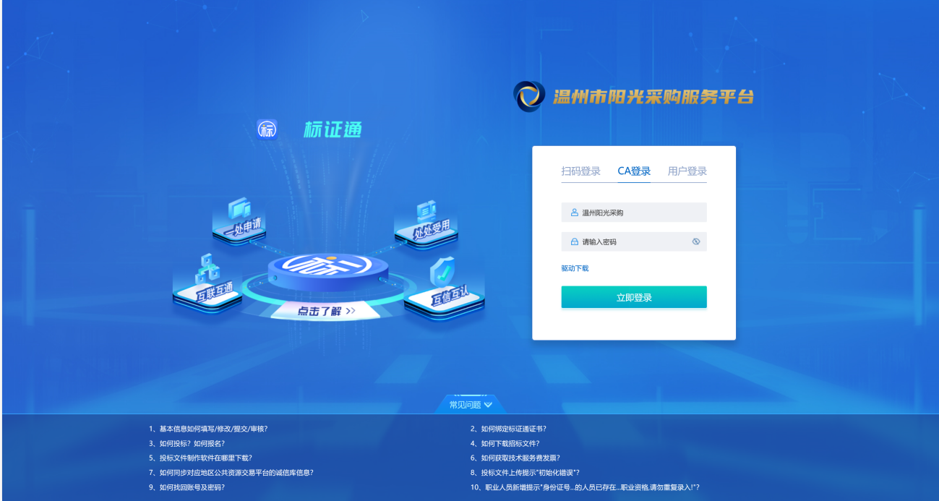
- 已办理标证通的用户，选择扫码登录，打开手机标证通，扫码登录系统，如下图：
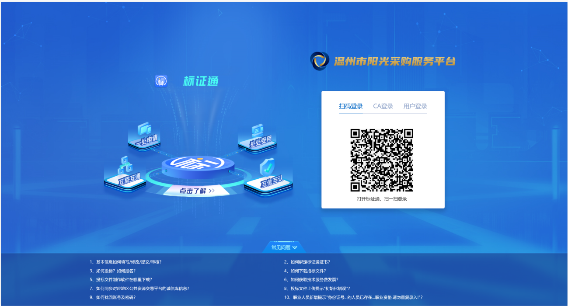
4、登录系统，选择需要登录的专区（温州市阳光采购服务平台）。进入平台后，首页面如下图：
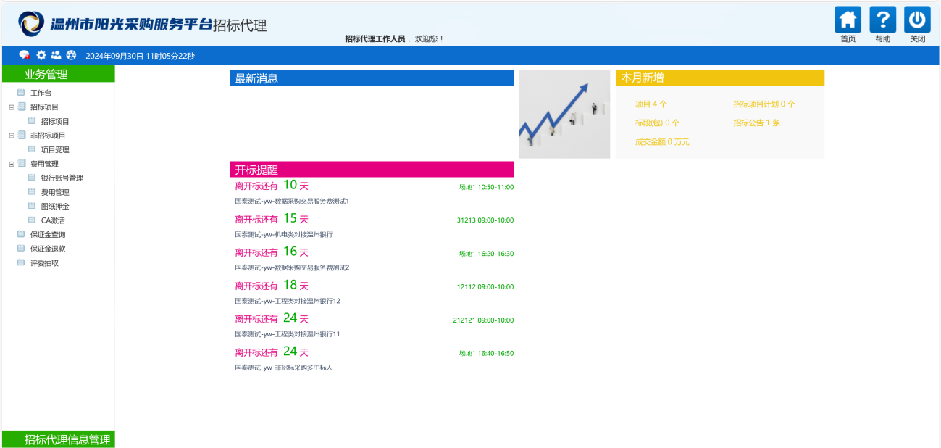

非招标采购

项目注册
- 采购人登录系统，点击“非招标项目-项目注册”菜单，新增项目。
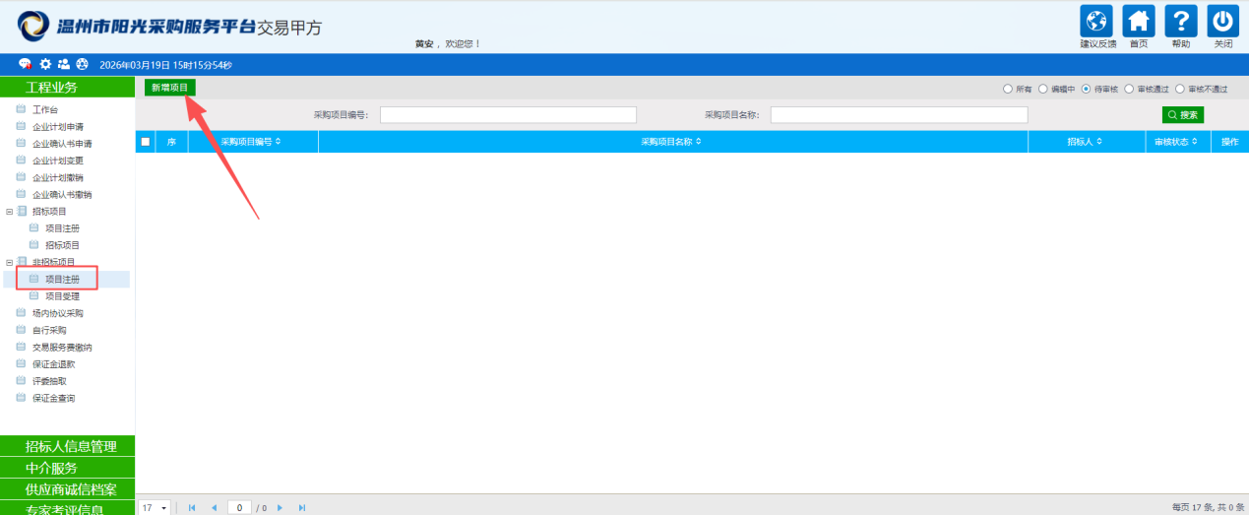
- 新增项目，填写项目信息，采购方式选择“询比（询价）”，招标组织方式可选择自行招标或委托招标；其余信息按照实际情况填写即可。
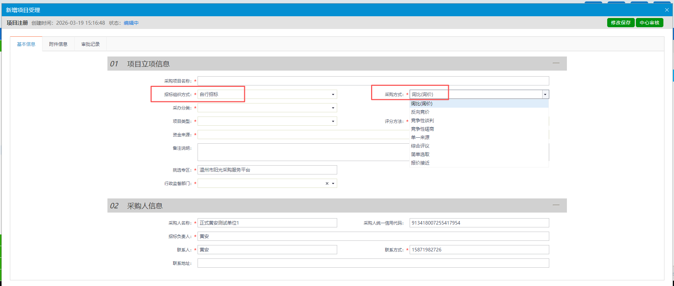
注：如招标组织方式选择委托招标，则采购人只需完成项目注册提交即可，无需审核，后续操作由招标代理完成，如选择自行招标，则后续操作由采购人完成，操作步骤和代理的相同。

项目受理
前提条件：项目为非招标项目，项目注册审核通过。
基本功能：编制项目的分包，新增标段（包）信息。
操作步骤：
1、采购人登录温州市阳光采购服务平台，点击“非招标项目”菜单，进入项目列表页面。需要采购人先进行非招标项目的项目注册后才能挑选到项目，如下图：
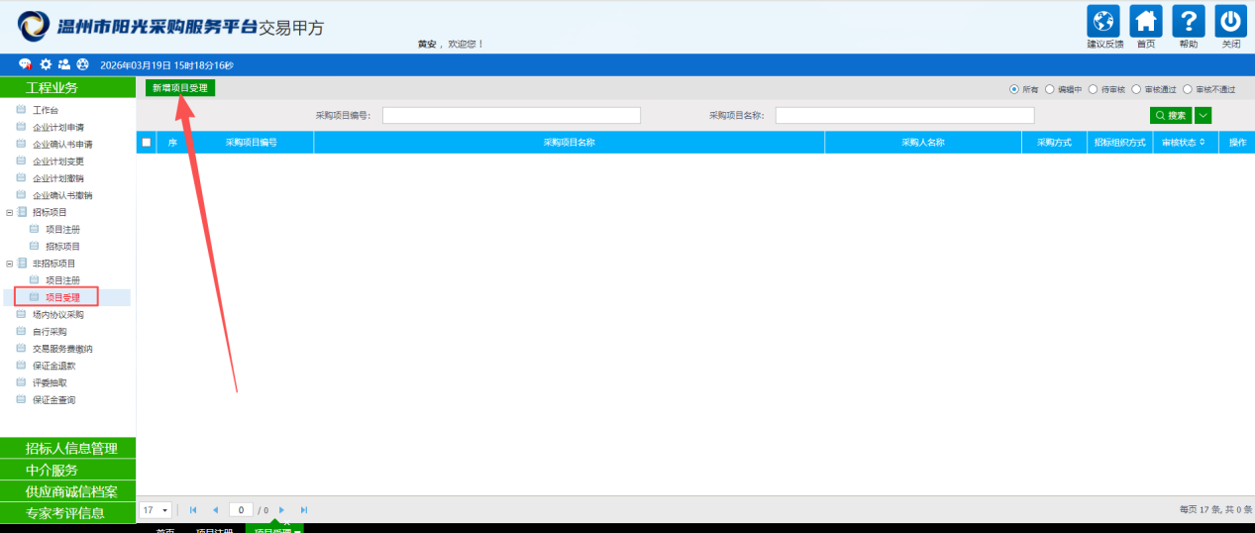
2、点击“新增项目”按钮，挑选采购人注册完成的非招标项目，进入“新增项目受理”页面。如下图：
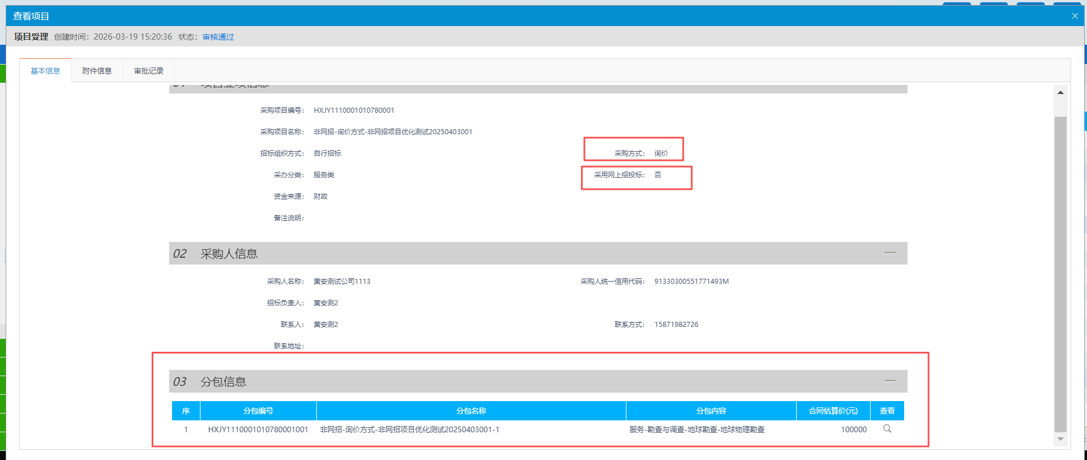
3、填写相关信息，采购方式默认为询比（询价），采购网上招投标选择“否”。因为简易采购走的是非网上招投标，无需组织不见面开标和线上评审；然后点击新增标段。
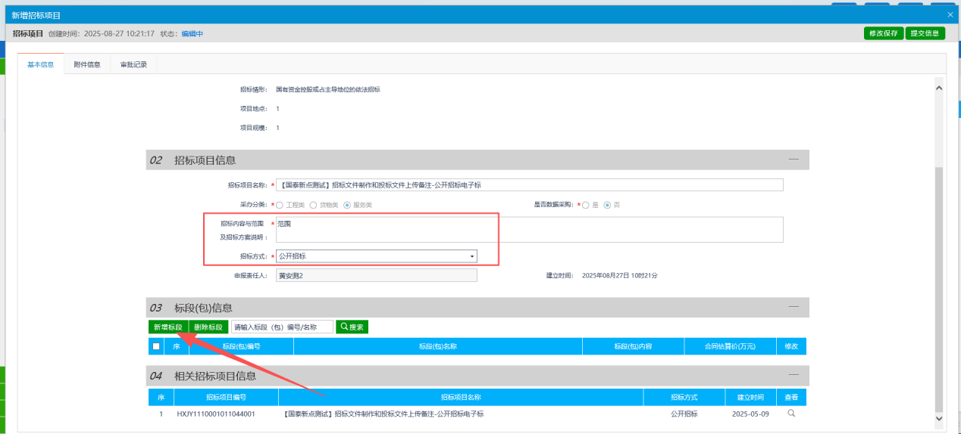
- 填写新增标段（包）页面上的相关信息
4、上传相关审批附件，点击“提交信息”按钮，等待工作人员审核通过，显示状态为“审核通过”状态。
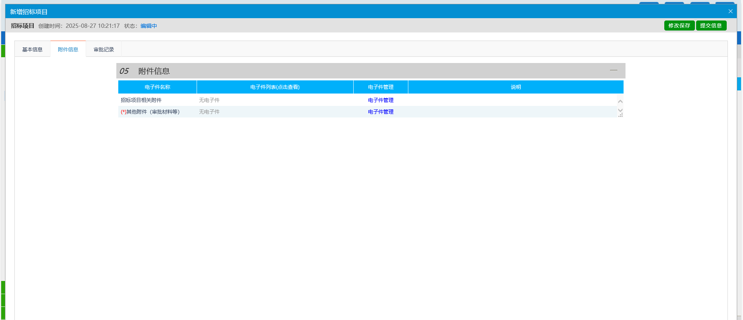

项目工作台
前提条件：非招标项目审核通过。
基本功能：项目工作台模式，可在工作台中完成场地预约、采购公告发布、采购文件编制、开标情况评标情况录入、成交结果公告发布、通知书发布等流程。
操作步骤：
1、进入“工作台”菜单，点击“操作”按钮，进入工作台页面。如下图：
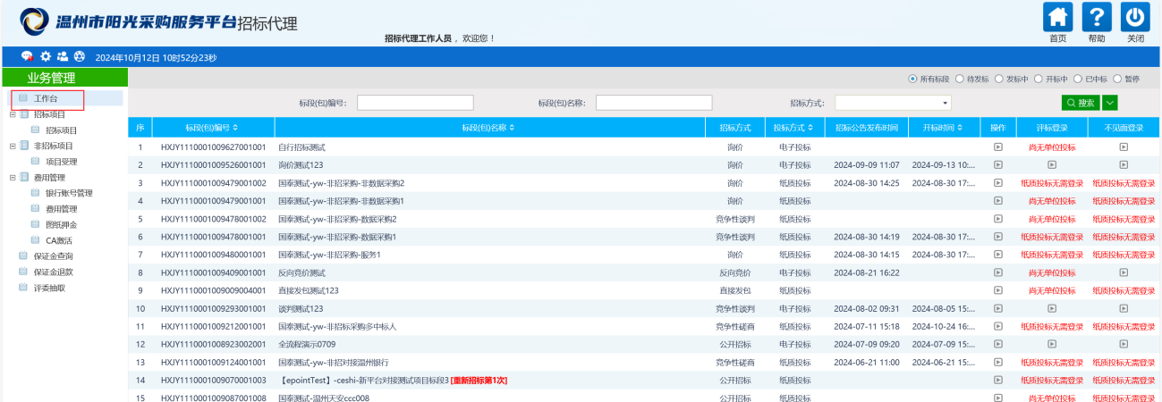
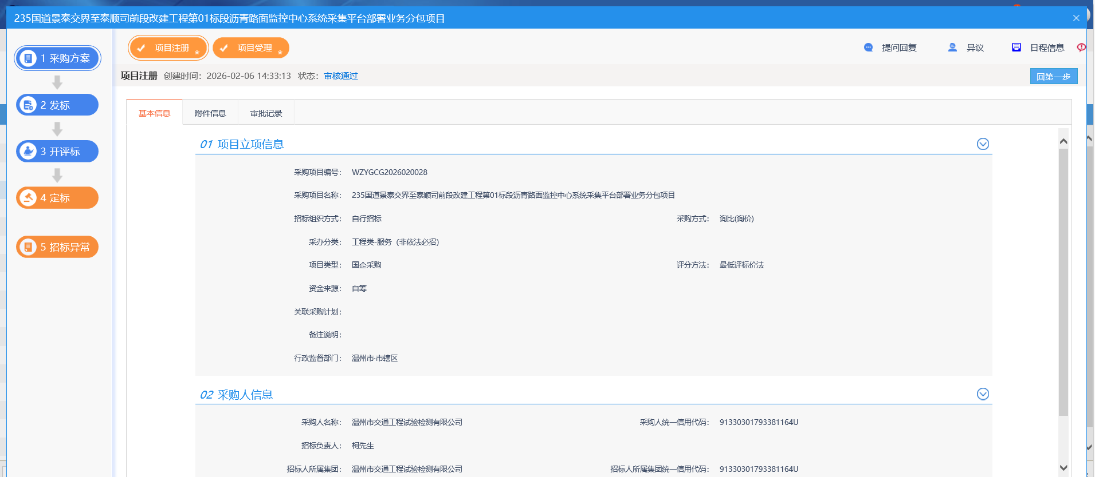

发标

场地预约
前提条件：非招标项目审核通过。
基本功能：对开标场地、评标场地进行预约。
操作步骤：
1、在工作台中，点击“发标—开评标场地预约”菜单，进入场地预约页面，如下图：
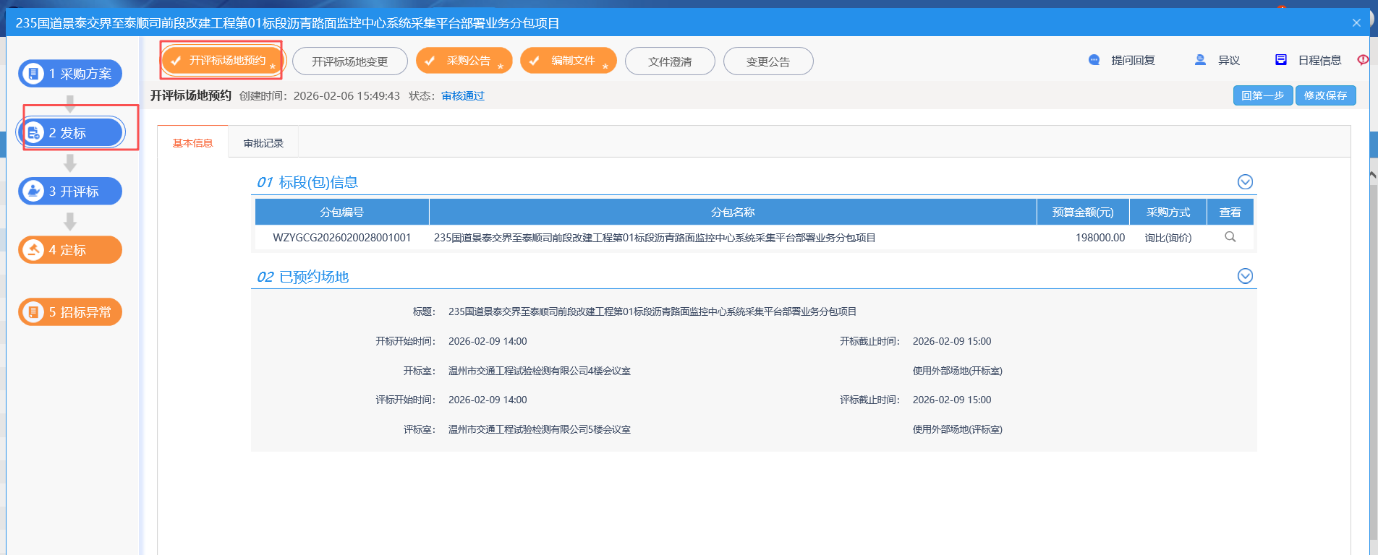
注：
- 可自行选择外部场地或内部场地，若挑选外部场地，自行填写开标室信息。
- 设置的开标时间不能早于投标截止时间
- 选择开标场地及开标时间、评标场地及评标时间；
- 预约控件上可搜索日期，或切换到上周下周。
- 绿色代表已经被预约，黄色代表我的预约。
- 点击“提交信息”，等待平台工作人员审核通过。

场地变更（非必须）
前提条件：开评标场地预约审核通过。
基本功能：对开评标时间、场地进行变更。
操作步骤：
1、在工作台中，点击“发标—开评标场地变更”菜单，进入场地变更页面，如下图：
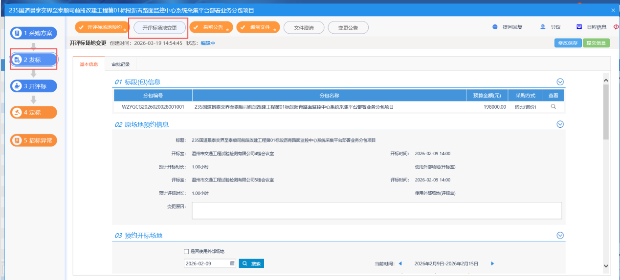
注：
开评标时间不允许往前修改且评标时间不能早于开标时间。
3、点击“提交信息”按钮，等待工作人员审核通过，可进行多次变更。

采购公告
前提条件：开评标场地预约审核通过。
基本功能：发布简易采购采购公告。
操作步骤：
1、在工作台中，点击“发标-采购公告”菜单，进入招标公告编辑页面，如下图：
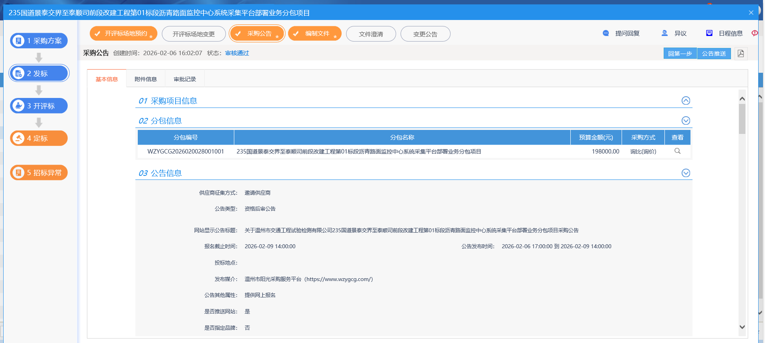
页面上公告信息相关字段注意事项如下：。
- 供应商征集方式：有公开报名和邀请供应商两种。公开报名为平台供应商随意报名；邀请供应商则是需要采购主动录入被邀请参加的供应商，发送邀请信息。
- 报名截止时间，一般为开标时间。
- 公告发布时间不少于3日。
- 招标文件发售时间不得少于3日，一般可设置为发布时间到开标时间。
- 技术服务费和投标保证金均免费。

2、填写完成页面上的信息。点击“附件信息”按钮，进入“附件信息”页面上传相应附件。如下图：
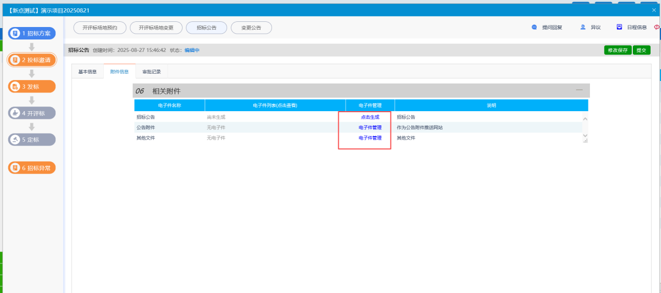
3、点击“提交”按钮，先进行采购人一级审批，然后送工作人员审核，当显示状态为“审核通过”状态时，平台发布采购公告。

变更公告（非必须）
前提条件：已经发布采购公告。
基本功能：变更报名截止时间和开标时间。
操作步骤：
- 在工作台中，点击“发标-变更公告”进入变更列表页面：如下图：
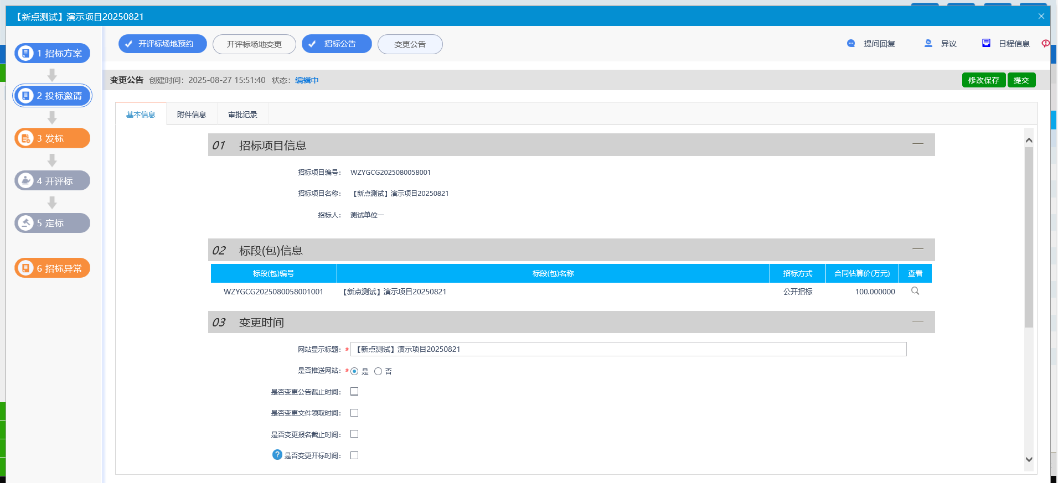
2、若需要变更，勾选“是否变更公告截止时间、是否变更文件领取时间、是否变更报名截止时间、是否变更开标时间”，可进行变更，变更完成后点击“提交审核”，送审批。如下图：
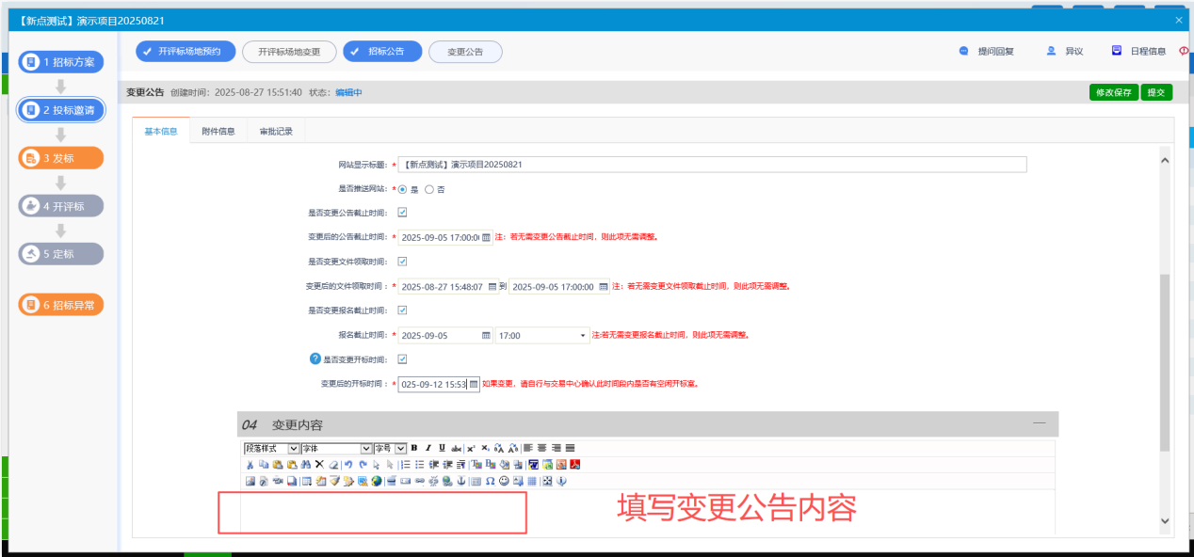
注：报名截止时间只允许往后变更，不能往前变更

编制文件
前提条件：开评标场地预约审核通过。
基本功能：对采购文件的发售设定时间，上传采购文件。
操作步骤：
1、在工作台中，点击“发标—招标文件”菜单，进入招标文件页面，如下图：
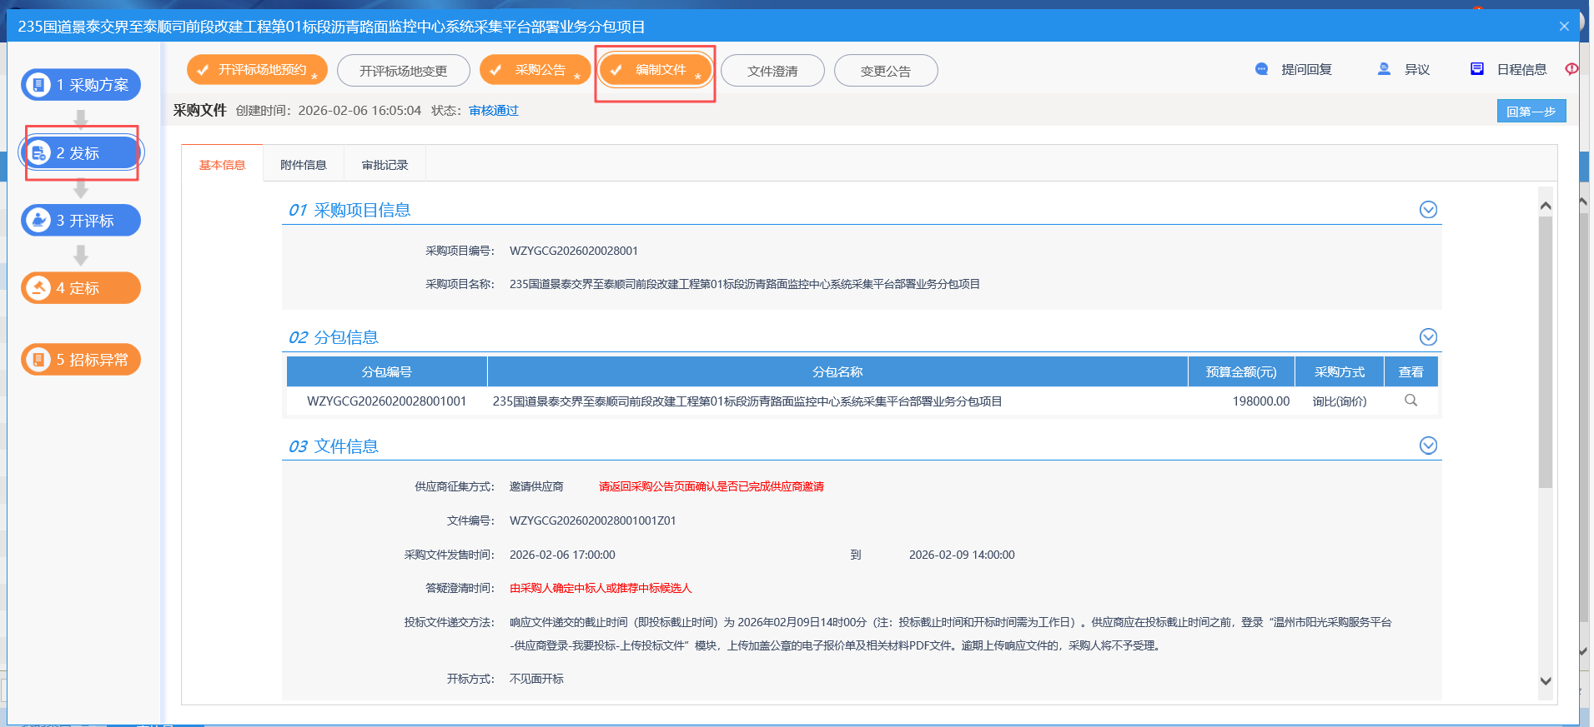

2、点击附件信息，上传采购文件。
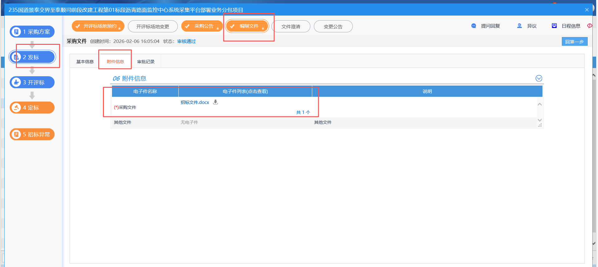
2、点击“提交审核”按钮，先进行采购人一级审批，然后送工作人员审核，当显示状态为“审核通过”状态时，平台发布采购文件。

文件澄清（非必须）
前提条件：采购文件审核通过。
基本功能：对开标时间变更、对采购文件进行澄清。
操作步骤：
1、在工作台中，点击“发标—文件澄清”菜单，进入文件澄清发布页面，如下图：
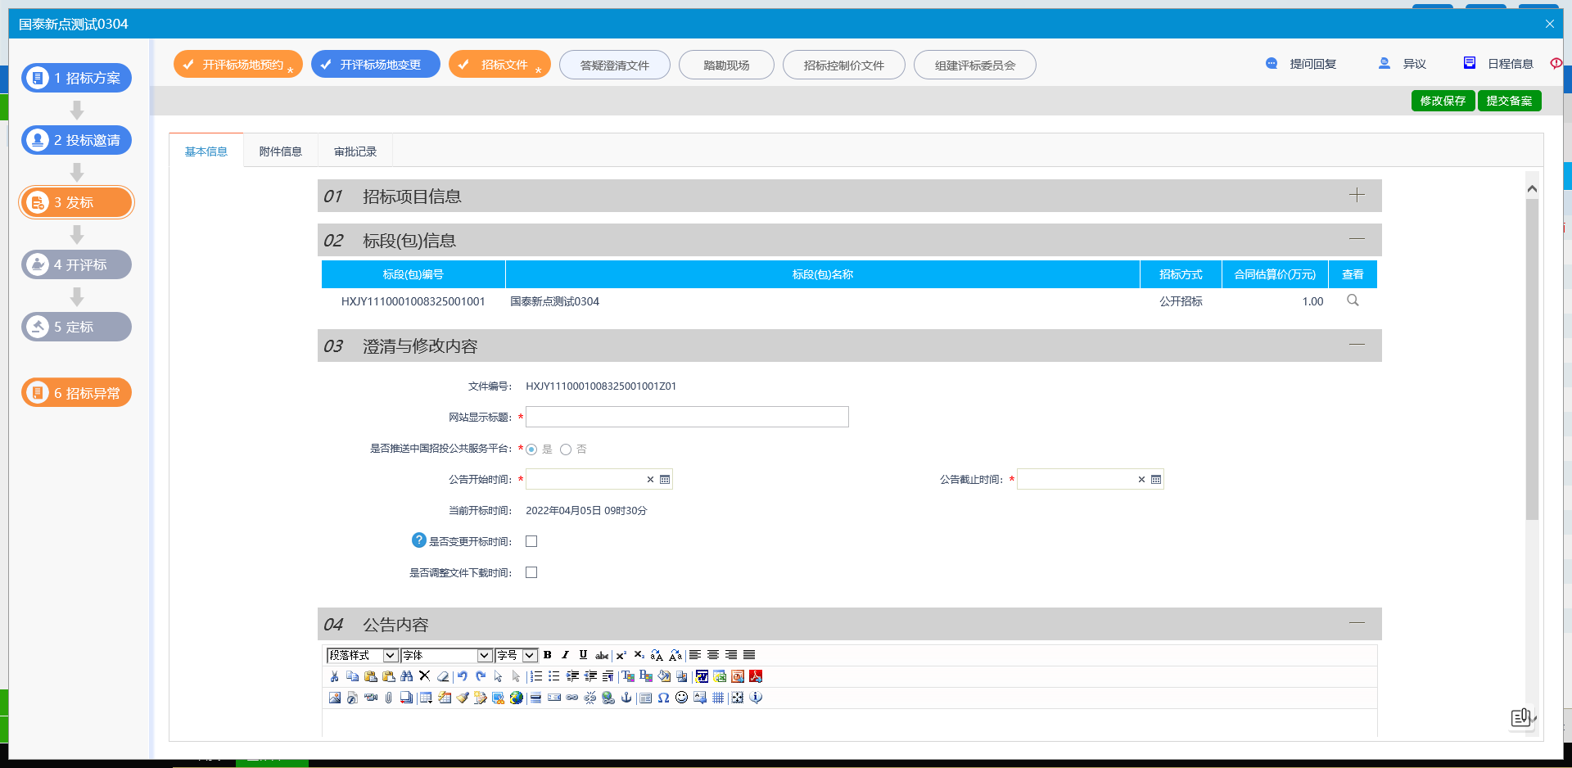
2、填写页面上的信息。可发布澄清公告，也可上传澄清文件。
注：
①澄清文件可以变更开标时间。如需变更，在“澄清与修改内容”中，选中“是否变更开标时间”，并填写新的时间；如无需变更，则不选中该选项。
②修改时间时，开标时间只能往后变更。
③标有“*”的为必填项或必传项。
上一次澄清未审核通过的状态下不允许提交下一次澄清。

开评标

报价查看
前提条件：到开标时间。
基本功能：供应商响应情况展示。
操作步骤：
- 开标当天采购人可进入工作台，点击开评标-报价查看，查看报名的供应商。
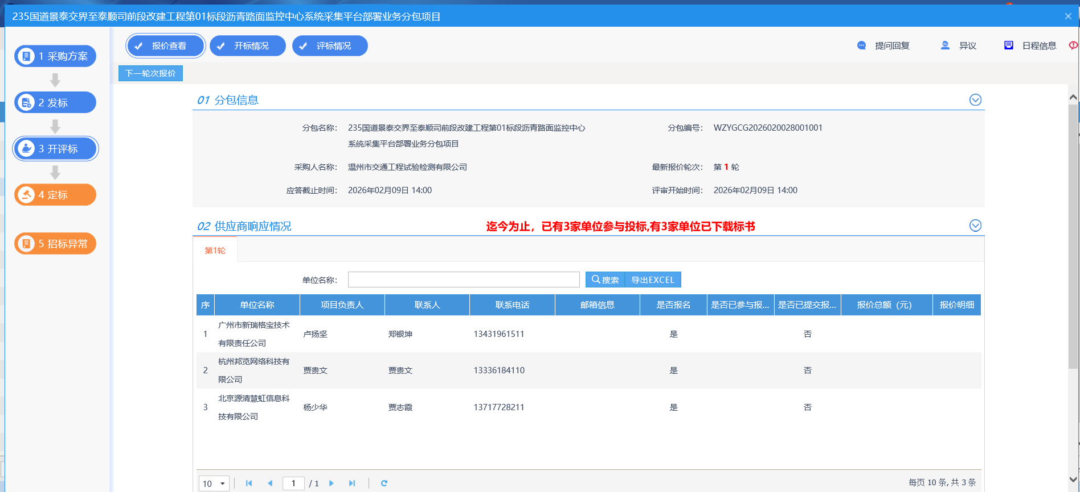

开标情况
前提条件：到开标时间。
基本功能：投标供应商信息展示。
操作步骤：
1、开标完成后，可在项目工作台中，点击“开评标—开标情况”菜单，进入开标情况页面，所有投标供应商及报价等。
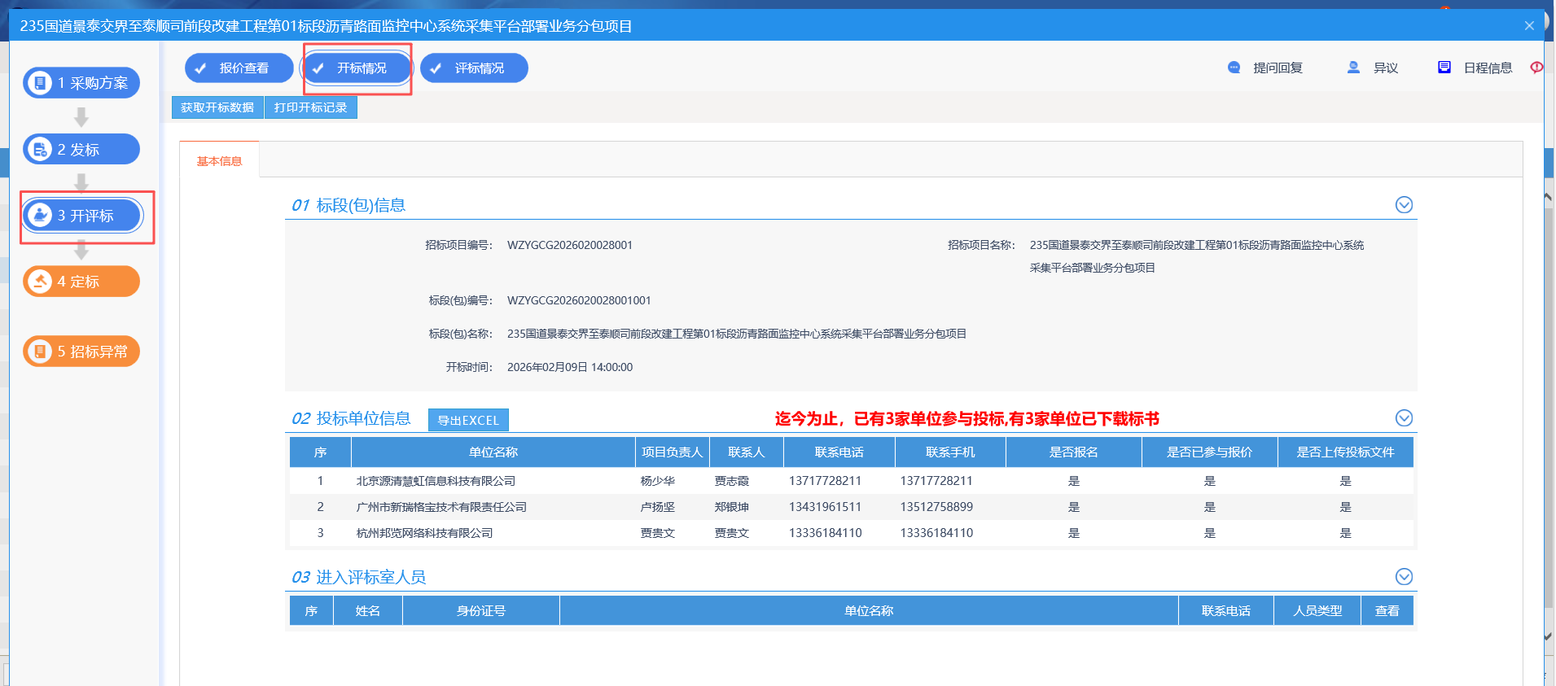
注：
- 开标时间已到的情况下，02投标单位信息中可查看到报名的单位的信息。
网招项目，点击按钮“获取开标数据”，可同步获取到评标系统中的单位信息，无需手动录入，非网招项目则无法进行同步。

评标情况
前提条件：开标结束。
基本功能：投标单位信息展示，查看投标单位报价，录入投标报价及排名。
操作步骤：
- 在项目工作台中，点击“开评标—评标情况”菜单，进入评标情况页面，如下图：
2、填写页面上的信息。点击“投标文件查看”按钮，可查看投标单位报价文件，录入投标单位报价、得分、排名，如下图：
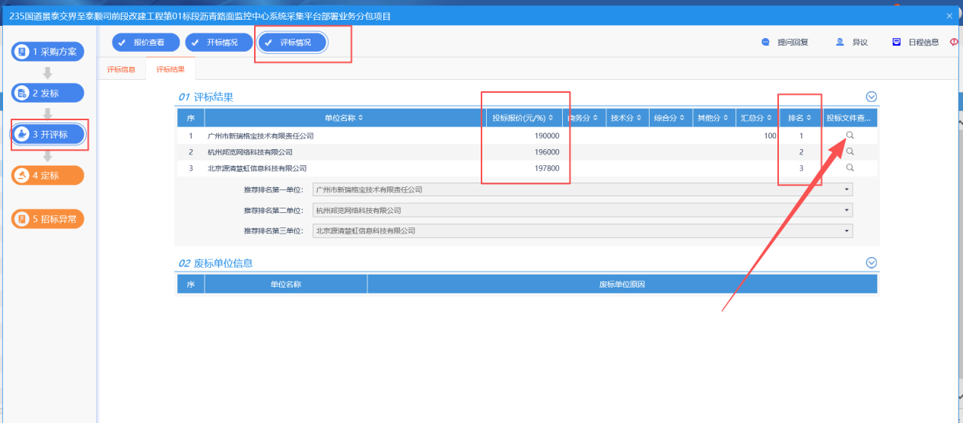
3、点击“评标结束”按钮。
注：
网招项目，点击按钮“获取评标数据”，可同步获取到评标系统中的评标信息，无需手动录入，非网招项目则无法进行同步。

2.7、定标

2.7.1、结果公示
前提条件：开评标结束。
基本功能：填写并发布结果公示。
操作步骤：
1、在项目工作台中，点击“定标-结果公示”菜单，进入成交结果公示页面，如下图：
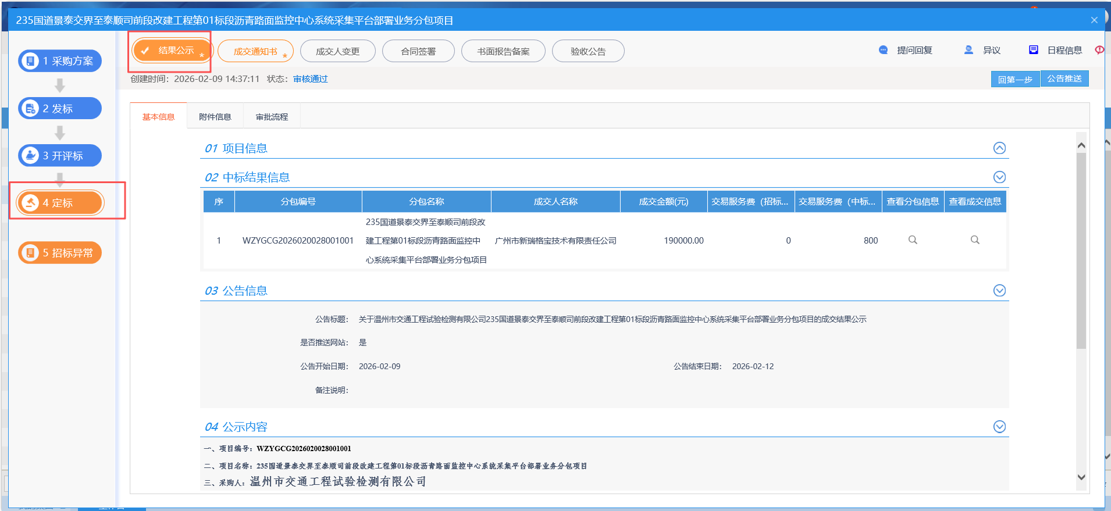
2、挑选成交单位、填写成交公示。
3、点击“附件信息”按钮，上传相应附件。如下图：
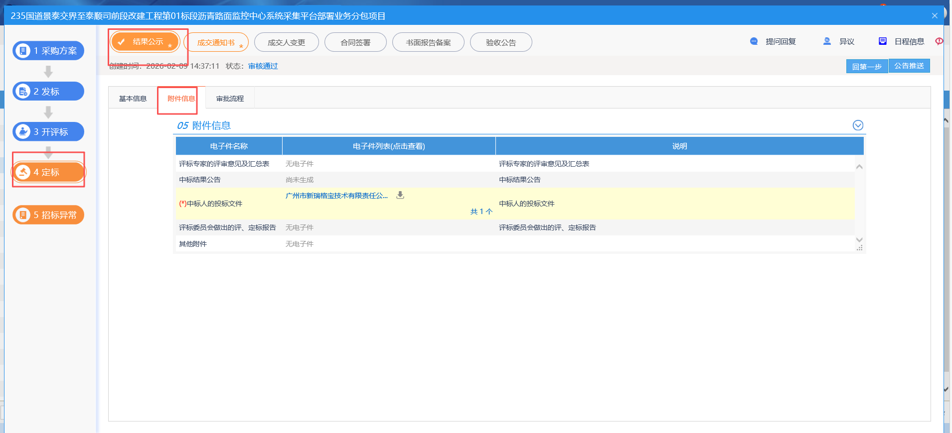
4、点击“提交信息”按钮，先进行采购人一级审批，然后送工作人员审核，当显示状态为“审核通过”状态时，平台发布成交公示。

2.7.2、成交通知书
前提条件：成交公示已审核通过。
基本功能：向中标单位发出的通知其中标的书面凭证和向未中标人发出招标结果通知书。
操作步骤：
1、在项目工作台中，点击“定标－成交通知书”菜单，进入中标通知书列表页面，如下图：
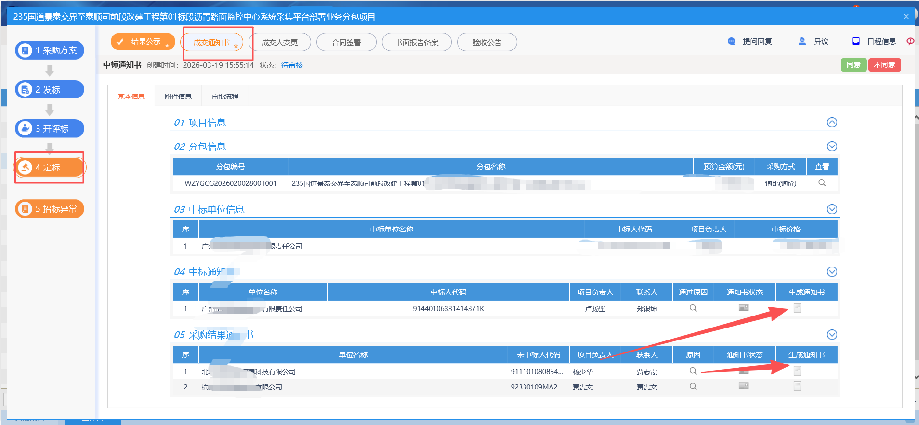
2、点击输入“通过原因”或“不通过原因”按钮，可输入文本内容，如下图：
3、点击中标通知书的“生成通知书”按钮，弹出“生成中标通知书”页面，如下图：
4、生点击“同意”，先进行采购人一级审批，然后送工作人员审核，当显示状态为“审核通过”状态时，平台发布成交通知书。

2.8、招标异常环节
前提条件：非招标项目已审核通过。
基本功能：对所有标段进行异常操作
操作步骤：
1、在项目工作台中，点击“招标异常-采购异常”菜单，进入采购异常发布页面，如下图：
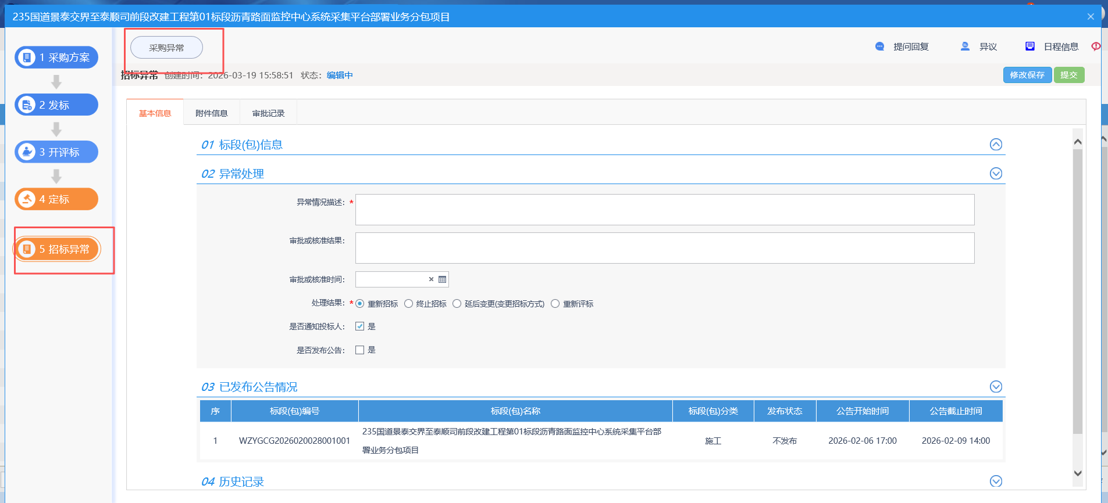
- 填写页面上的信息，异常情况描述、处理结果，选择发布公告。
- 点击“附件信息”按钮，进入“附件信息”页面上传相应附件。如下图：
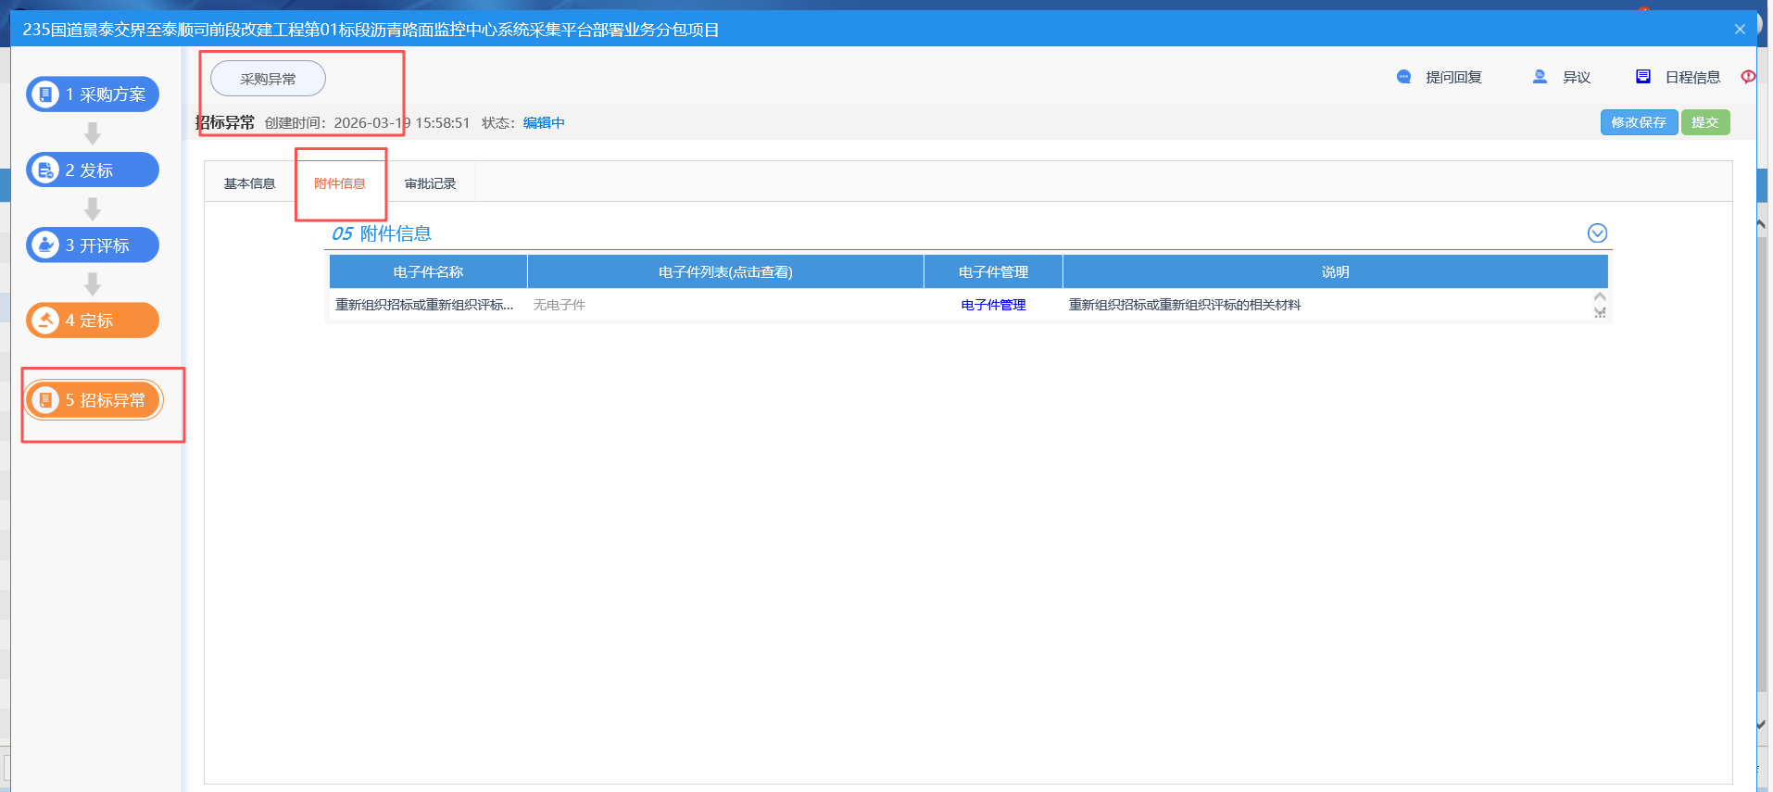
3、点击“提交审核”按钮，送平台工作人员审核，当显示状态为“审核通过”状态时，平台发布采购异常公示
注：
重新招标：“是否复制投标单位、是否通知投标人、是否发布公告”选择是“是”后，⑴原报名单位无需报名，未报名单位在时间允许范围内可报名 ⑵投标人可收到对应消息提醒 ⑶可填写公告标题及异常公告起始时间 ⑷重新生成一条新的数据，重新发公告进行招标。
终止招标：“是否通知投标人、是否发布公告”选择是“是”后，⑴投标人可收到对应消息提醒 ⑵可填写公告标题及异常公告起始时间 ⑶流程终止，无法进行后续步骤。
延后变更（变更招标方式）：“是否发布公告”选择是“是”后，⑴可填写公告标题及异常公告起始时间 ⑵可变更招标方式。
重新评标：“是否通知投标人、是否发布公告”选择是“是”后，⑴投标人可收到对应消息提醒 ⑵可填写公告标题及异常公告起始时间 ⑶对原标段进行重新评标。

